Протоиерей Андрей Георгиевич СМИРНОВ
26 мая 1961 г.
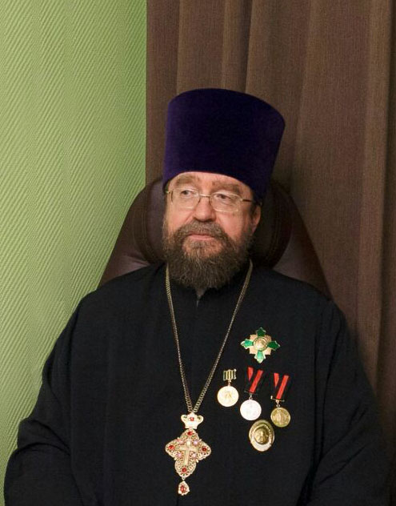
Настоятель

Храм св. прав. Иоанна Русского в Фили-Давыдкове
Светское образование
высшее 1984 г. – МАТИ
Духовное образование
1999 г. – Московская Духовная Семинария
2014 г. - курсы повышения квалификации для клириков г. Москвы в МПДА при Новоспасском монастыре
Хиротонисан
22 декабря 1991 г. в сан диакона
25 октября 1995 г. в сан пресвитера
День тезоименитства
5 июня

Награды
- Иерархические (богослужебные награды):
1997 г. – набедренник;
2001 г. – камилавка;
2005 г. – наперсный крест;
2010 г. – сан протоиерея;
2015 г. – палица.
2017 г. – крест с украшениями
- Церковные награды (Патриаршая грамота, ордена, медали):
2011 г. – медаль преподобного Сергия Радонежского I ст.;
2012 г. – юбилейная медаль РПЦ в память 200-т-летия победы в Отечественной войне 1812 г.
2014 г. – патриарший знак «700-летие прп. Сергия Радонежского».
2016 г. – орден РПЦ преподобного Серафима Саровского III степени.
2016 г. – юбилейная медаль в честь 1000-летия преставления равноапостольного великого князя
Владимира.
2017 г. – юбилейная медаль РПЦ «В память восстановления Патриаршества в РПЦ»

